

平台2.0支持模拟落地方案

（仅供内部使用）

版 本 号： |  | V0.1
文 档 等 级：
编 制：
审 核：

修订记录

日期 | 版本号 | 描述 | 作者
2015-12-14 | 0.1 | 初稿完成 | 熊学虎

目录
1 概述 2
2 分析 2
2.1 需求简介 2
2.2 需求分析 2
3 总体设计 4
3.1 具体实现细节 4
4 波及分析 7
5 自测用例 7
6 遗留问题 7

关键词：
模拟落地、G200、解码器、语音呼叫
摘 要：
本文主要描述解码器语音呼叫如何实施。

概述
为了能在网络隔离的两个平台之间实现浏览和语音呼叫等业务，1.0采用了模拟落地方案，现在2.0也需要支持该方案，由于模拟落地方案下的实时浏览业务2.0天生就支持，所以本文主要是描述模拟落地方案下2.0平台语音呼叫的实现思路。

分析

需求简介
模拟落地项目目前实现通过解码器接视频线将一方网络的数字视频数据传输到另一方网络，实现了两个互不相通网络间视频数据传输而不破坏双方网络安全性，称为模拟落地。

需求分析
模拟落地项目在平台1.0上已经实现并应用，现在平台2.0也要求支持模拟落地方案。
平台1.0模拟落地项目的组网和大致方案如下：
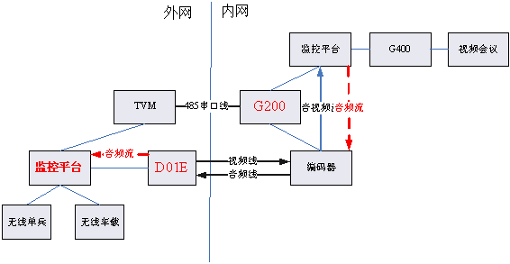

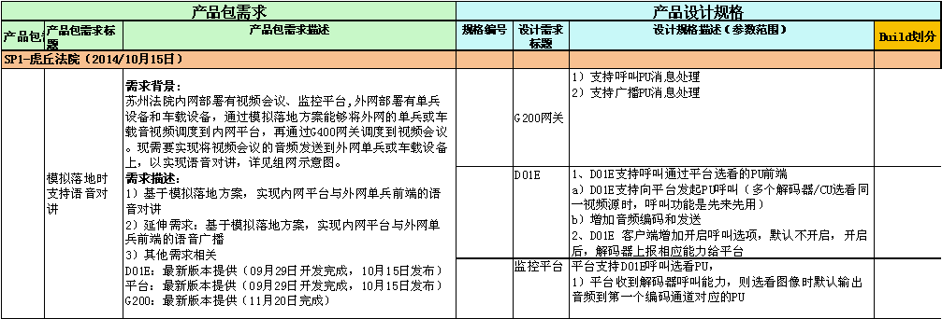
如上图，内外网之间完全隔离，通过485串口线在内外网之间传输信令，通过解码器连接视频线和音频线来在两个网络之间传输码流。外网的无线单兵和无线车载通过G200接入到内网平台，G200下管理有编码器（这些编码器内网平台是不感知的），这些编码器和外网的解码器之间通过音视频线相连来在两个隔离的网络之间传输模拟信号的码流。
目前1.0平台已经实现的功能有：实时浏览和音频呼叫。对于实时浏览，以内网浏览无线单兵为例，其流程如下：
- 内网平台向G200发浏览请求（携带有vtdu的sdp信息）
- G200选择一个空闲的编码器，并以该编码器的信息作为源交换的sdp信息，同时将浏览请求通过485串口线传递到外网的TVM。
- TVM根据G200选择的编码器来选择解码器（内网的编码器和外网的解码器之间有映射关系），然后向外网平台发送上墙的请求。
- 外网平台在无线单兵和解码器之间建立交换，这个过程就和普通的上墙无异。
上述过程完成后，基本上整个交换的流程就完成了，首先，码流从无线单兵发送到解码器，解码器对码流进行数模转换后，将码流通过音视频线传递到内网的编码器，内网的编码器再次进行数模转换，然后将码流传递到内网的vtdu，最后vtdu将码流转发到浏览的请求方。
通过分析，要支持这个过程，平台2.0无需做任何修改，待环境准备完成，直接测试即可。

另一个需要支持的是音频呼叫，这个和实时浏览的主要区别在于，G200在收到音频呼叫的请求之后，不会将请求转发到TVM（即不会转发到外网平台），同时，G200会直接接收音频码流，然后由G200将音频流转发到编码器。由于G200不会将请求转发到外网平台，所以外网平台需要提前为后面的呼叫建立好从解码器到呼叫的前端之间的交换，这样当解码器收到音频流的时候，才能将码流转到呼叫的前端。所以为了实现音频呼叫，需要在建立浏览的交换的时候，外网平台要同时建立一路音频呼叫的交换。 这个也是平台端改动的焦点。
为了支持语音呼叫，通过上墙来实现的实时浏览需要做一些改动，如下：
- 解码器（图中是D01E）如果上报了音频编码能力，则在前端上墙时，平台自动的建立一路解码器呼叫的交换，即从解码器到无线前端的音频交换，这样当解码器收到音频流的时候，就可以转发到无线前端，实现内网呼叫外网前端的功能
注:
- 外网的无线单兵等设备通过G200接入内网平台的时候，G200会将无线单兵设备根据通道拆分为多个设备，所以在浏览同一个设备的多个通道的时候，需要占用多个解码器和编码器通道。
- 目前支持模拟落地的解码器只有D01E和D01G两种型号。
- 根据1.0的模拟落地方案，解码器用于呼叫的通道范围为[0,15]和[88,135]。
- Cmu新增了配置项，用于标志是否开启自动解码器呼叫，这样当下级平台不想使用该功能的时候，只需要修改cmu的配置，即可关闭，无需设置每一个解码器来禁止上报解码器呼叫的扩展能力。

总体设计

具体实现细节
解码器端的改动（已经在1.0的模拟落地方案中实现）：
- 上报音频编码能力（要求大于0）
#define VSIP_ENTITY_AUDIOENCODER 0x04 //音频编码能力，基本能力
- 新增扩展能力集
#define VSIP_ENTITY_DECODER_AUDIO_CALL 0xED //解码器语音呼叫能力
注：
1、支持解码器呼叫的解码器，可以在cmu中通过pu “xxx@xx”命令来显示其具体设备能力，可以看到AudEnc的数量大于0，且扩展能力中有237（即0xED）的扩展能力。

CMU的改动：
- cmu新增配置项，开启了该配置之后，对于具有音频编码能力，并且具有语音呼叫的扩展能力的解码器，在选看的时候，自动调度一路呼叫的交换出来。
- cmu在自动调度解码器呼叫时，根据上墙的通道信息来计算解码器呼叫的通道信息（根据上墙的通道可以得出具体的视频源，继而得出该视频源对应的音频解码通道）
- 当停止选看的时候，cmu需要自动将建立的解码器语音呼叫的交换给拆掉。

PUI的改动：

目前pui处理音频呼叫时，只是处理了编码器端的音频呼叫（即前端作为音频呼叫码流的接收方），而解码器呼叫中，前端是音频呼叫码流的发送方，所以pui需要额外的实现解码器呼叫。
Pui实现解码器呼叫的关键点有：
- 解码器呼叫的端口计算（这个由于2.0只是支持模拟落地方案，所以只能和1.0的保持一致。解码器用于呼叫的通道范围为：[0,15]和[88,135]，端口计算时，rtp端口比rtcp端口小1000）
- 新增通知解码器开始音频编码消息，用于在建立解码器语音呼叫的时候，通知解码器开始发送音频流，具体的vsip信令如下：
#define VSIP_MSG_TYPE_MC_STARTDEVICE_REQ 0x05
消息体： VSIP_HEADER + GUID + u32 + u16 + u16 + u8
VSIP头 音频编码GUID 平台接收地址和端口 后面两可以不用
- 新增通知解码器停止发送音频编码消息，用于在拆除解码器语音呼叫的时候，通知解码器停止发送音频流，具体的vsip信令如下：
#define VSIP_MSG_TYPE_MC_STOPDEVICE_REQ 0x06
消息体：VSIP_HEADER + GUID
VSIP头 音频编码GUID

注：
在编码过程中发现，pui和前端的vsip信令交互中，很多信令没有严格按照vsip定义的结构体内容来通信，pui往往按照内部定义的消息体格式来往前端发送请求，目前pui的内部定义的消息体往往比vsip信令规定的信息要多，可能前端在收到请求后，只解析了前面一部分的内容，所以也能得到正确的结果，但是如果后续前端修改了实现方式，或者需要扩展信令的消息体，很可能会出现问题。

上述的改动最终的目的只有一个，就是在对于满足模拟落地条件的解码器，在选看的时候，平台自动为其调度一路语音呼叫的交换出来，这样后续只要解码器收到了来自内网的音频流，就可以自动的将音频流转发到呼叫的前端上。
如下是支持模拟落地后的选看和呼叫流程：
- 内网平台接收到浏览外网无线单兵的请求
- 内网平台向外网无线单兵的接入方（即G200）发起建立源交换的请求（携带有vtdu的sdp）
- G200选择一个空闲的编码器，并将所选择的编码器的信息传递给TVM
- TVM根据接收到的编码器信息选择与之对应的解码器，并向外网平台发起无线单兵上墙到解码器的请求
- 外网平台在处理上墙请求时，先按照原有逻辑建立上墙的交换
- 第5步完成后，如果检测到解码器具有音频编码能力和语音呼叫能力，则继续建立解码器通道到无线单兵的音频呼叫交换，这个过程需要pui向解码器发送开始音频编码的请求
- 至此，视频浏览交换全部完成。该过程完成后，除了正常情况下的上墙交换，还多了一路从解码器到无线单兵的音频交换，只是这个时候，解码器还没有收到音频码流，所以呼叫实际没有效果。码流的走向为：无线单兵→外网平台的vtdu→解码器→编码器→内网平台的vtdu→G400的客户端
- 如下是呼叫的流程，内网平台收到呼叫外网无线单兵的请求
- 内网平台向G200发起建立呼叫的目的交换的请求
- G200将其转发模块的信息发送给内网平台，这样平台就能将音频流发送到G200的转发模块，同时G200会将其转发模块收到的音频流转发给编码器，这样呼叫的流程也就完整。码流的走向为：G400的客户端→内网平台的vtdu→G200的转发模块→编码器→解码器→外网平台的vtdu→无线单兵

波及分析
该方案的实现过程中，只有cmu和pui做了改动，对于cmu而言，此次的改动将导致上墙业务受到波及（如果解码器支持模拟落地的条件，且cmu配置开启解码器呼叫，上墙会导致自动的解码器呼叫，这样其他人将无法呼叫上墙的前端）；对于pui而言，主要是新增支持解码器呼叫，所以音频呼叫会受到波及（即之前音频呼叫pui只负责和编码器交互，现在pui还可能会有和解码器之间的交互）

自测用例
鉴于测试环境，目前已经完成的自测用例如下：
- 关闭cmu端的自动解码器呼叫配置项，上级浏览下级设备，结果浏览正常，检查下级是否有解码器呼叫的交换，结果是没有。
- 开启cmu端的自动解码器呼叫配置项，但是解码器不上报解码器语音呼叫的扩展能力，上级在浏览下级的设备时，结果仍然是浏览正常，且下级没有语音呼叫的交换。
- 在2的基础上，设置解码器以上报语音呼叫的扩展能力，上级在浏览下级时，浏览正常，同时下级会建立一路从解码器到前端的音频呼叫交换，停止浏览时，该音频呼叫交换被拆除。
- 在3的基础上，上级登录另一个cu来浏览，浏览正常，上级将直接分发一路码流到新的cu。
- 在3的基础上，在下级登录cu，会显示前端处于呼叫状态。

遗留问题
之前1.0文档中反应有无法实现上级一呼多的问题，实际在咨询了周浩后，其实是可以的，并且当时已经测试过，可能是文档滞后未更新。
另，以下几个问题是需要待确认的，在确认具体的情况后再更新文档，如下：
1、实时浏览的时候，下级音频呼叫已经收到码流
2、上级关闭浏览后，上级vtdu收到的音频包有丢包
3、下级在呼叫的时候，上级进行呼叫显示成功，但是实际无法呼叫，类似的问题，1.0是否也有？

